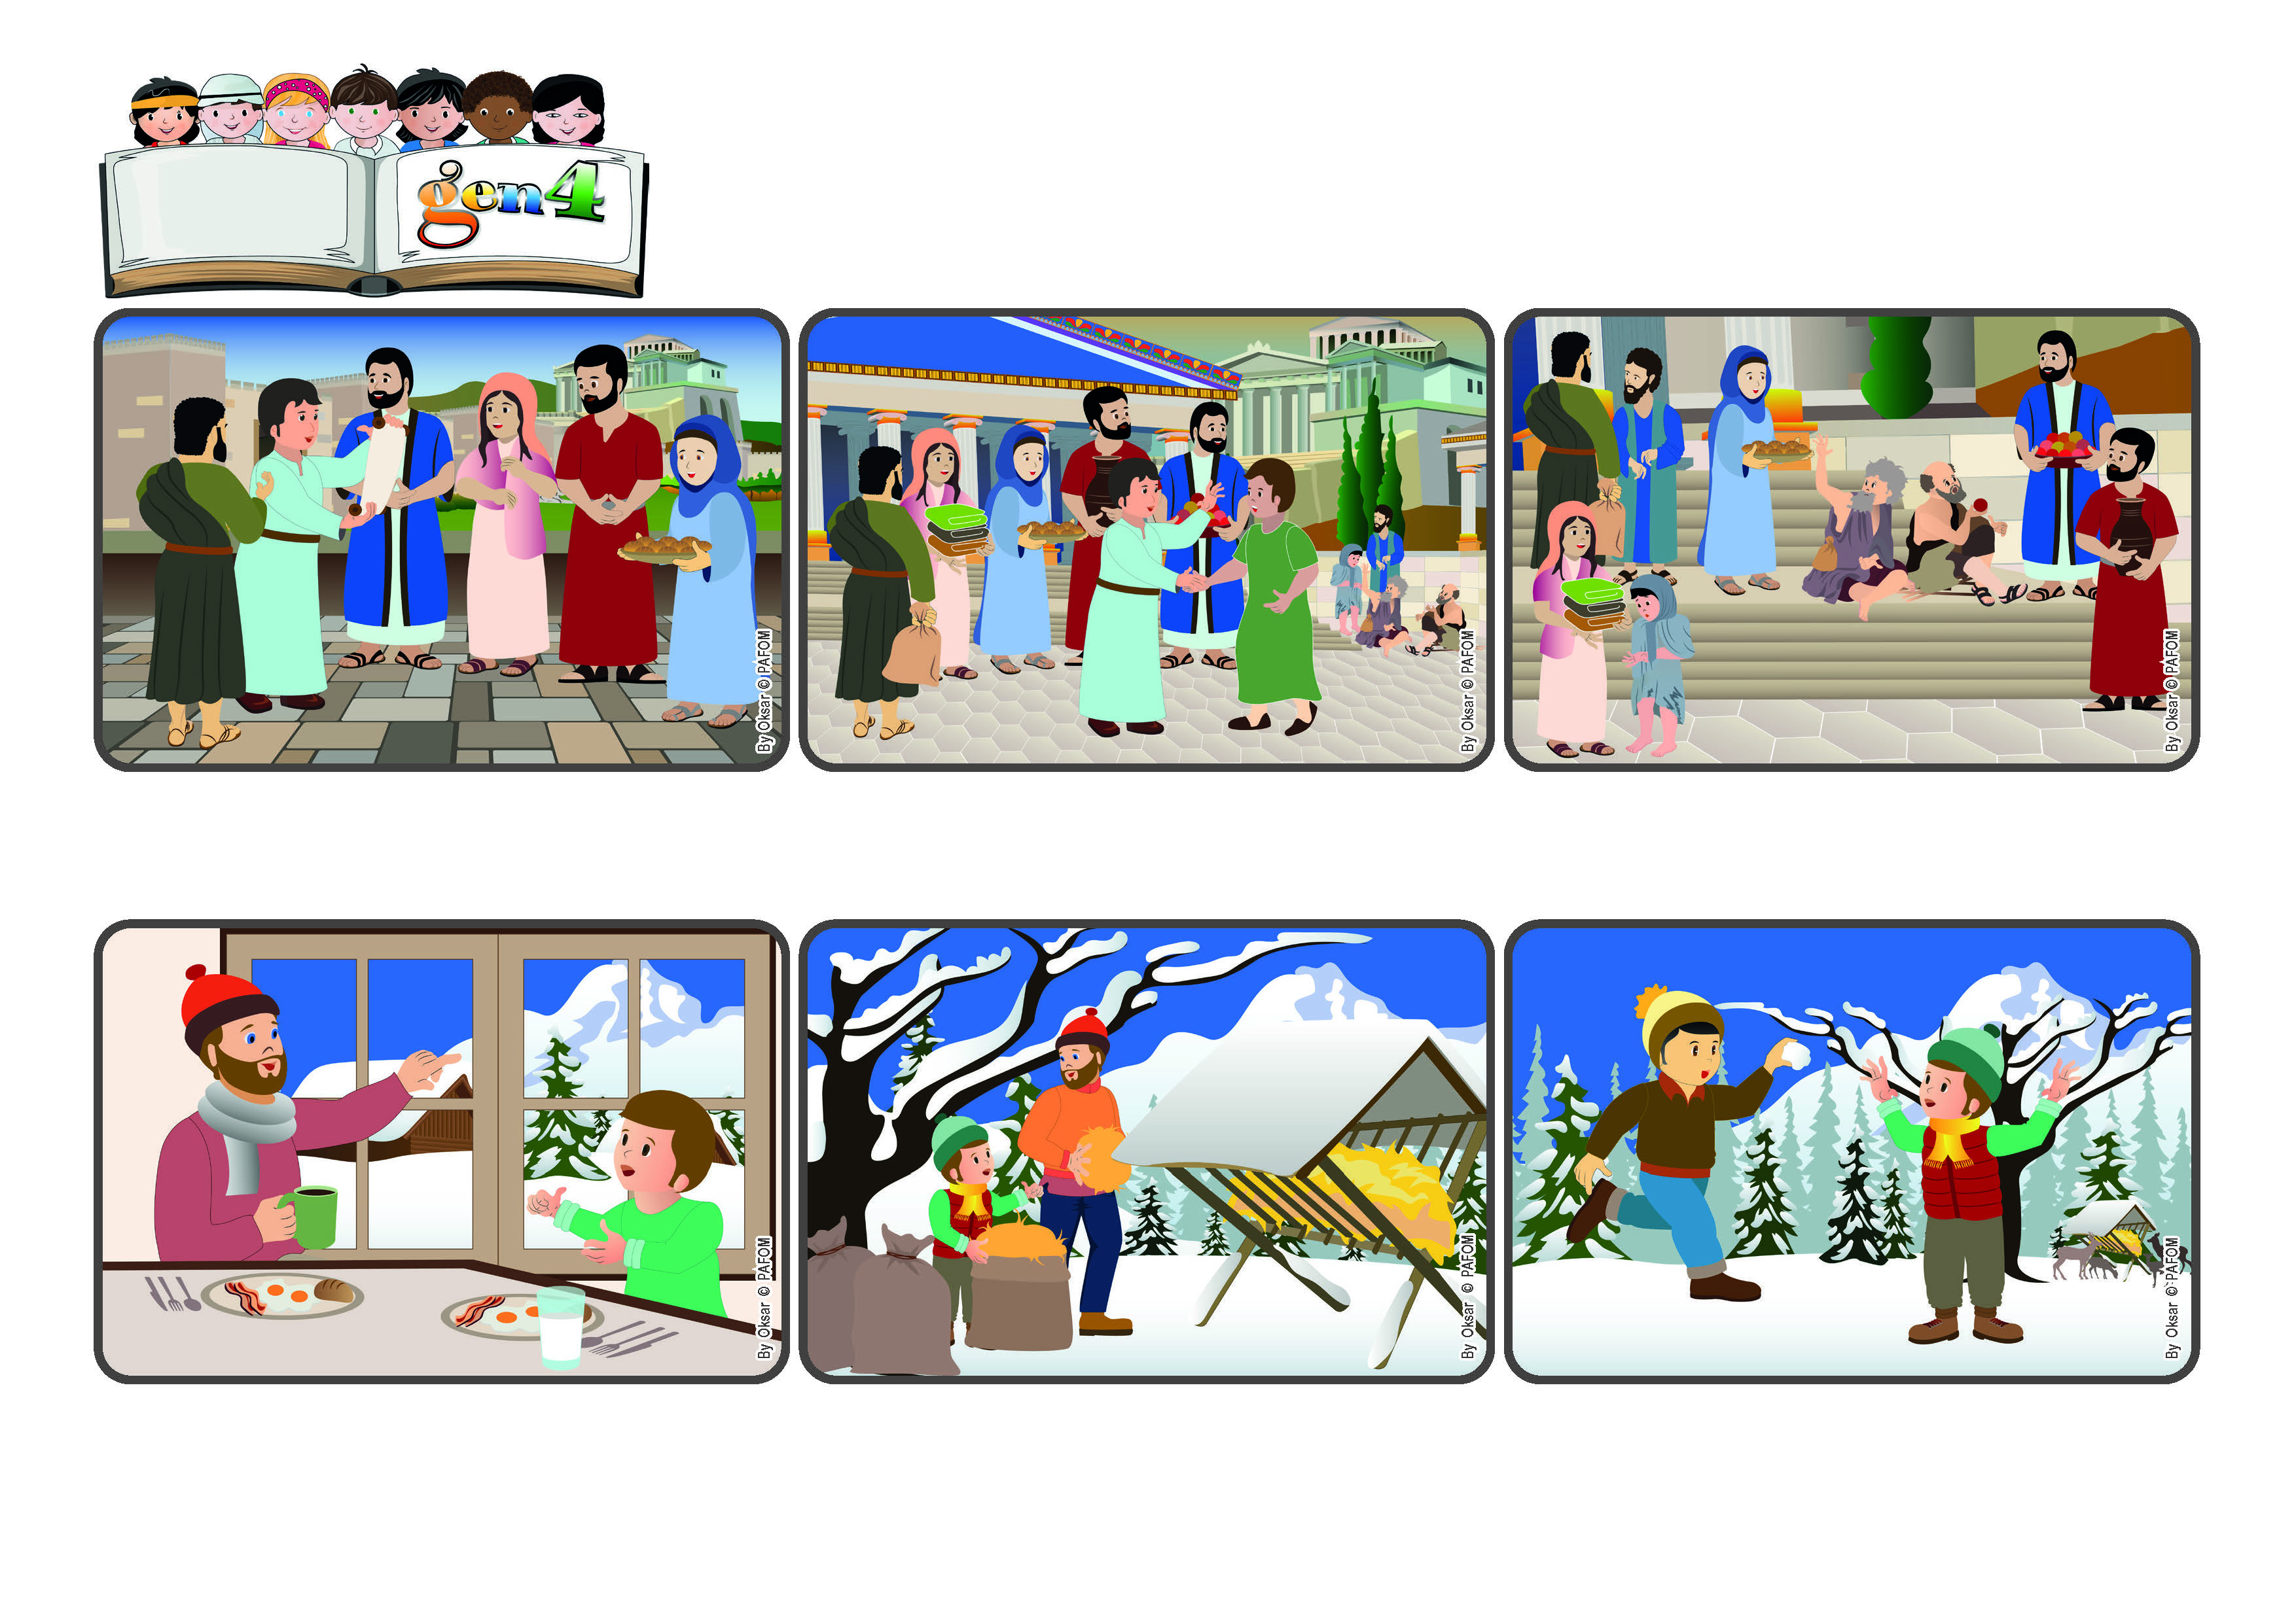

**Palavra de Vida**

(**FEVEREIRO 2024** - “Versículo bíblico proposto para este ano pelas Igrejas Evangélicas”)

**“E o vosso proceder seja todo inspirado no amor” (1Cor 16,14).**

**Façamos cada coisa com amor.**

**Ele recomendou que tivessem muito amor por quem estivesse em necessidade, separando o que conseguissem economizar para ajudar. Pediu também que acolhessem com alegria todos os amigos de Jesus que anunciavam as Suas palavras.**

**Enquanto se dirigiam para um outro local, encontraram Martin, um outro gen4, amigo de Janez: “Eu posso ajudar vocês?” Juntos foi ainda melhor! Em pouco tempo, terminaram o trabalho... E, depois, se divertiram muito, jogando bolas de neve!**

**Era muito cedo, Janez ainda estava com sono e gostaria de ficar aquecido, em casa. Mas, ele pensou: talvez o papai precise de ajuda. Ele se vestiu e foi com ele. Ao chegarem ao primeiro local, ele se esforçou com muito amor para deixar o saco de feno bem aberto!**

**Janez mora num vilarejo da Eslovênia. Num domingo de inverno, o seu pai lhe disse: “Está frio, mas será um dia muito bonito! Você quer vir comigo ao bosque? Devo colocar feno para os cervos em diversos locais!”**

**Depois da Ressureição de Jesus, formaram-se grupos de Cristãos em diversas cidades. Os Apóstolos viajaram muito, procurando ajudar a todos a viver os ensinamentos de Jesus. Foi isso o que Paulo fez ao escrever aos cristãos de Corinto.**

**Recordou ainda que estivessem prontos e atentos a fazer sempre cada coisa com amor. Ele se despediu deles desta forma: “tudo aquilo que fizerem, façam com amor!”. Sim, porque é o amor que distingue os amigos de Jesus!**

**”© PAFOM, Desenhos e textos elaborados pelo Centro Gen4”**

**Os gen4 são as crianças do Movimento dos Focolares, fundado por Chiara Lubich.**